Tema: Ponovno smo zajedno, radni list za 2. razred
- Na crtice napiši rješenje zagonetke:
- 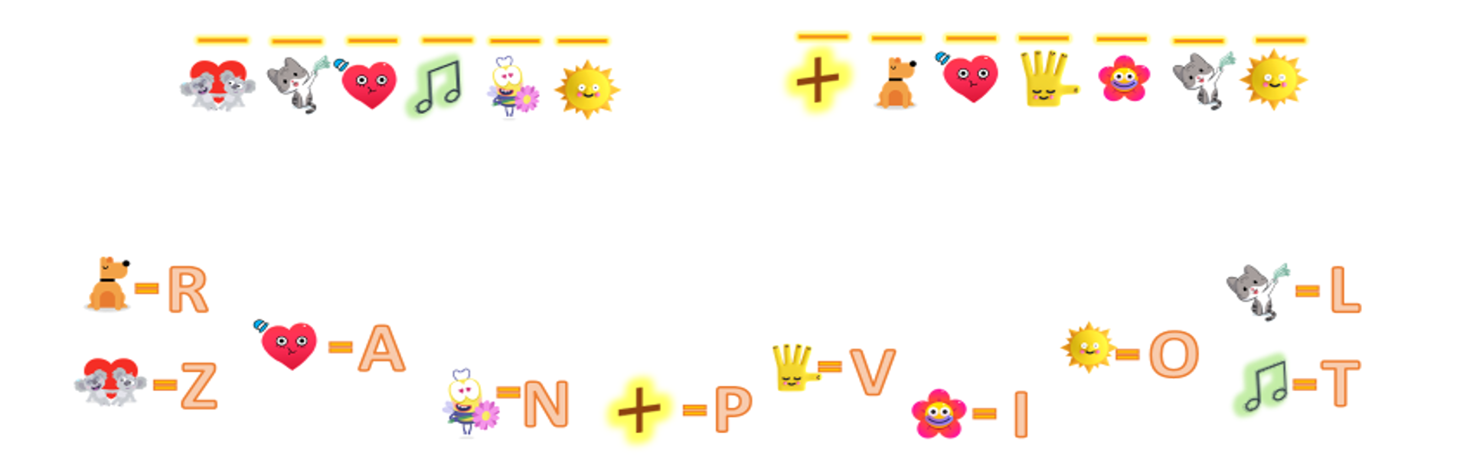
- Napiši zlatno pravilo _______________________________________________________________________________________________________________________________________________________________________________________________________________

- Zaokruži sličice koje pokazuju kakvi trebaju biti pravi prijatelji .
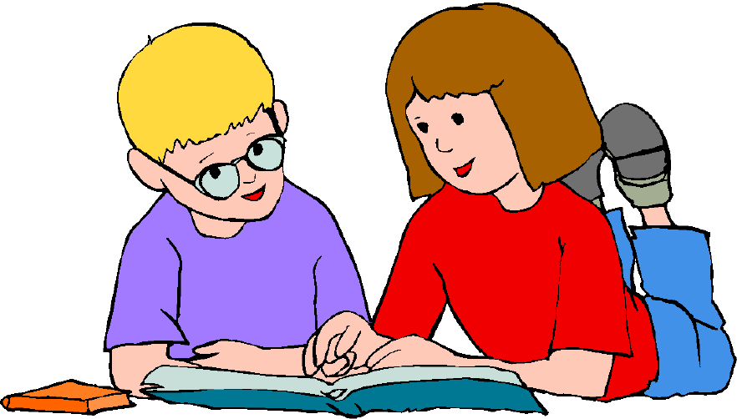
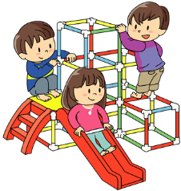 | 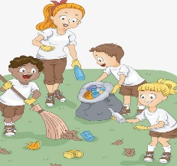

- Napiši tri važna razredna pravila.
_________________________________________________________________________________________________________________________________________________________________________________________________________________________________________________________________________________________________________________________________________________________

- Osmisli i napiši molitvu kojom ćeš Bogu povjeriti svoje brige i/ili zahvaliti što se brine
za tebe.
____________________________________________________________________________________________________________________________________________________________________________________________________________________________________________________________________________________

